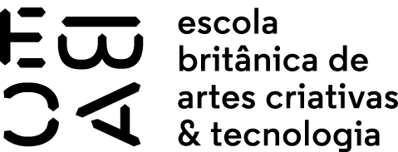

**QUALIDADE DE SOFTWARE**

Abner Muniz Cestari

Análise de Qualidade

São Paulo

2022

# RESUMO

Avaliação do produto *Novation Launchkey 37 MKIII.*

O review deste produto foi meticulosamente testado em diversos em cenários, tentando simular o mais próximo do uso real do equipamento de maneira profissional e por hobby.

# SUMÁRIO

1. RESUMO 2

2. SUMÁRIO 3

3. INTRODUÇÃO 4

4. O PROJETO 5

4.1 Detalhes do produto ou serviço 5

4.2 Tabela de Análise 5

4.3 Relatório 7

4.4 Evidências 8

4.5 Onde encontrar 11

5. CONCLUSÃO 11

# INTRODUÇÃO

Nesta avaliação você encontrará tóipicos sobre o produto como usabilidade, materia prima, design, e outras informações relevantes.

# 4. O Projeto

## 4.1 Tabela de Análise

|  |  |
| --- | --- |
| **Nome do produto:** | Teclado Novation Launchkey 37 |
| **Fabricante:** | Novation |
| **Tempo de uso:** | 11 meses |
| **Outros detalhes relevantes sobre o produto:** | Dimensões:  Largura: 55,9cm Profundidade: 25,4cm Altura: 7,6cm Peso: 2,18 kg |

|  |  |  |
| --- | --- | --- |
| **Característica** | **Sua percepção** | **Referência da evidência** |
| **Usabilidade:** | O *Novation Launchkey 37 MKIII* é um teclado e controlador *midi* moderno criado para servir usuários que usam dispositivos e instrumentos musicais por hobby ou profissionalmente, pois este atende bem o público hobbista e profissonais que visam equipamento compactos e altamente funcionais. | Imagem 1 |
| **Matéria prima:** | Chassi e 37 teclas de plástico endurecido. Tela LCD informativa de programa, Pads de plastico cobertos por membrana suave retroiluminadas. Demais botões sem retroiluminação e oito botões de ajuste de parâmetros com potenciômetros. Duas rodas de expressão, pitch e modulação, de plástico cobertos por membrana suave. Todo produto que possui acabamento fosco, com o tempo e uso acaba perdendo o efeito o tornando brilhoso, que pode ser um incômodo visual.  Fora do uso comum em casa ou em apresentações ao vivo, o equipamento apresenta níveis satisfatórios de construção para não sofrer danos a integridade física com o uso ao longo do tempo, dado não ser um equipamento voltado para o público profissional do mercado. | Imagem 2  Imagem 3  Imagem 4 |
| **Performance:** | Teclas possuem sensibilidade ao toque podendo criar notas com dinâmicas distintas, que traz grande humanização nas informações MIDI enviadas à DAW. Apesar de possuir apenas três oitavas, é o suficiente para cumprir seu propósito no mercado.   Possui comunicação e energia através da porta USB-B , Midi in/out e *Sustain*. | Imagem 5  Acesse: [https://www.youtube.com/watch?v=F0Rgz4NevE0](Karol G - Provenza (FL Studio + Cover FLKey 37 Cover) - YouTube.htm) |
| **Design:** | Moderno, extremamente elegante e robusto, apresenta interface razoavelmente intuitiva com facil ajustes rapidos e programação de botões de ajustes. Acabamento fosco com pads retroiluminados em RGB são um destaque no visual. | Imagem 6 |

**4.2** **Relatório**

O *Novation Launchkey* 37 MK3 foi criado para ser usado com a DAW *Ableton Live,* mas não impede de ser usado com outras DAWs como *Reaper, Reason, Logic* entre outros, porém sua integração é menor e limitado, logo trará dificuldades em programar botões para exercer específicas tarefas dentro da DAW. Dentro de seu sistema possui diversos modos integrados de programas que funcionam independente de softwares externos como por exemplo, *arpeggiator*, modo de acordes, mudança de oitavas, entre outros.

**4.3** **Evidências**

Imagem 1:

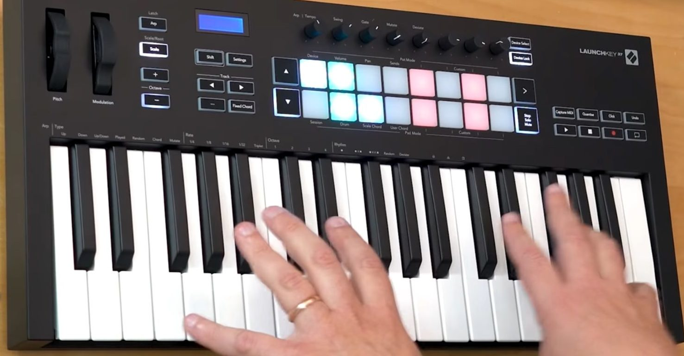

Imagem 2:

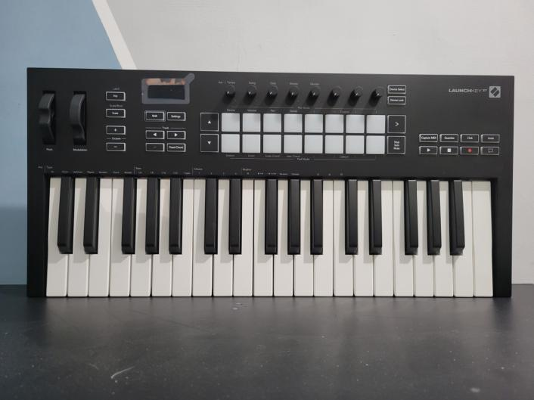

Imagem 3:

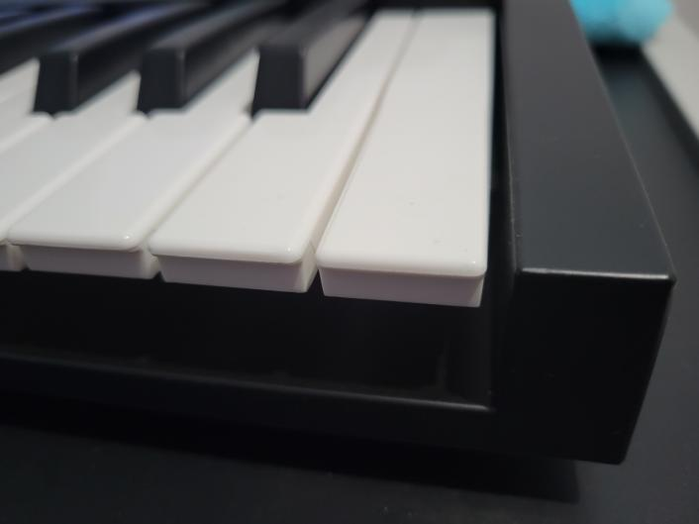

Imagem 4:

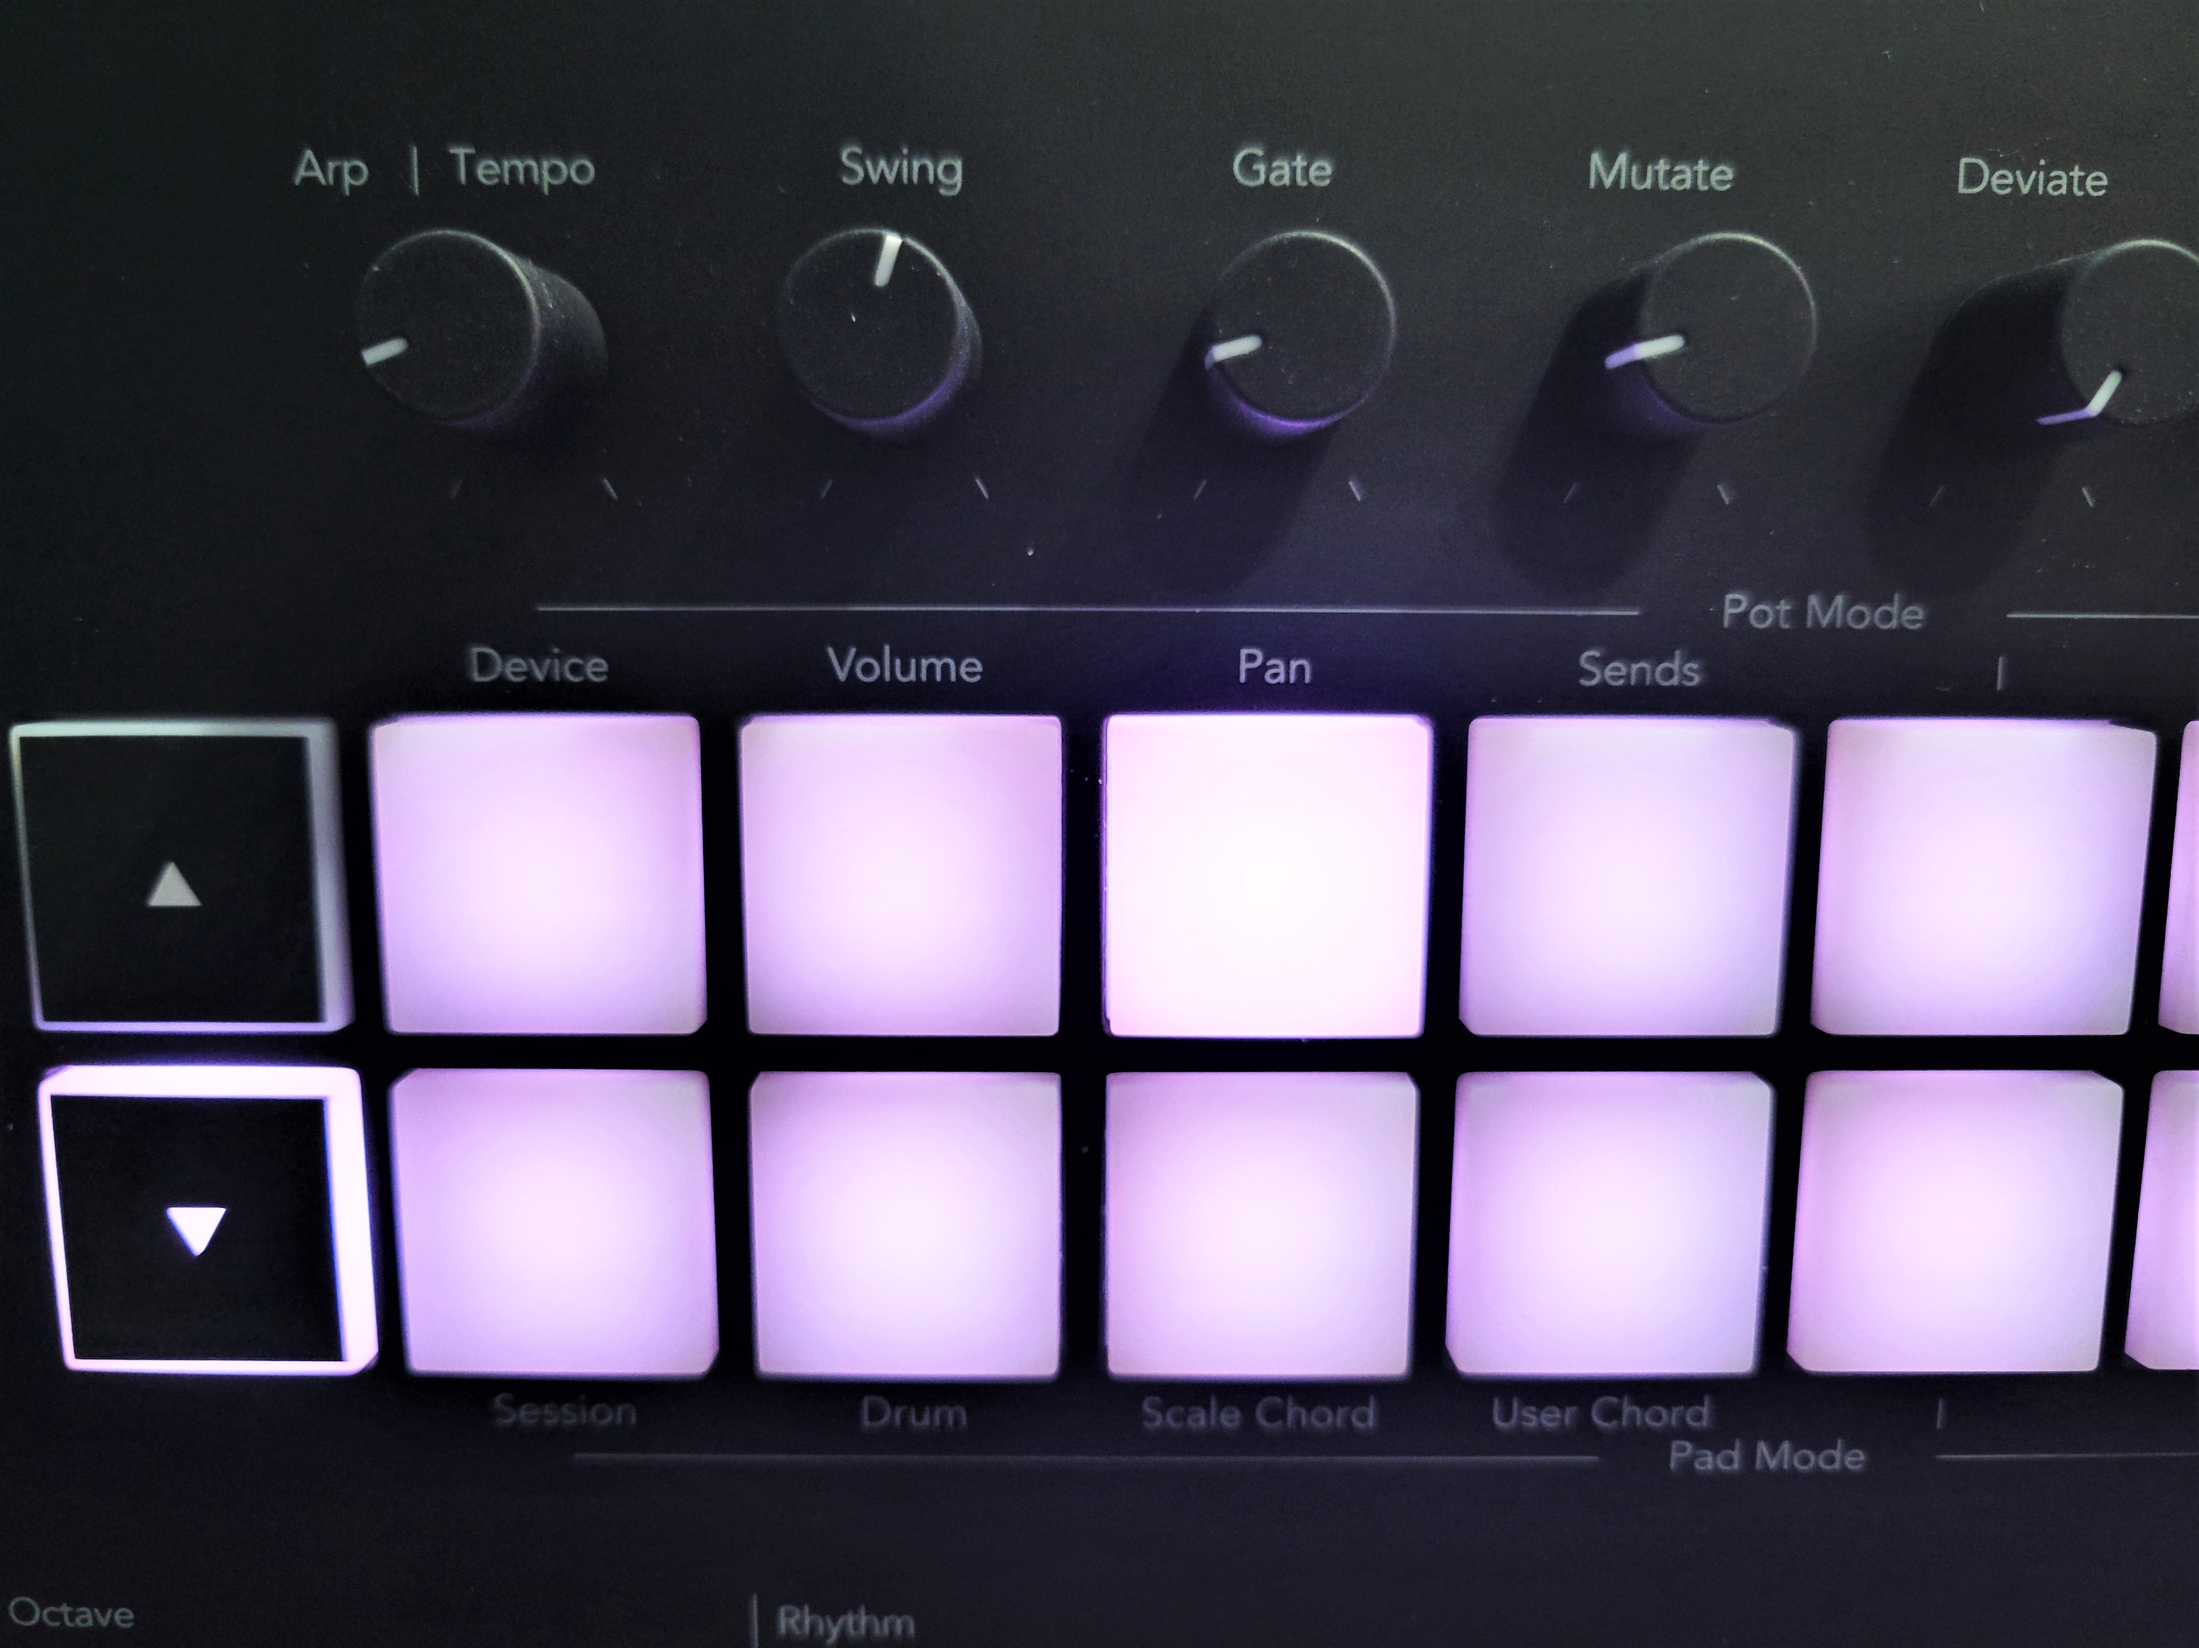

Imagem 5:

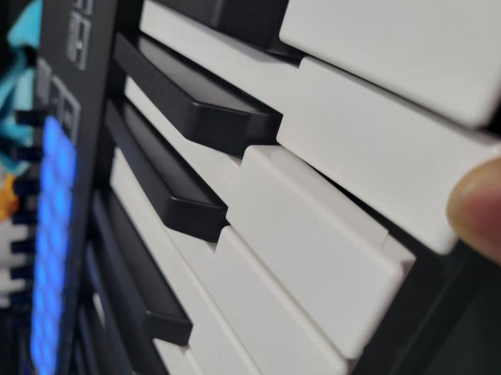

Imagem 6:

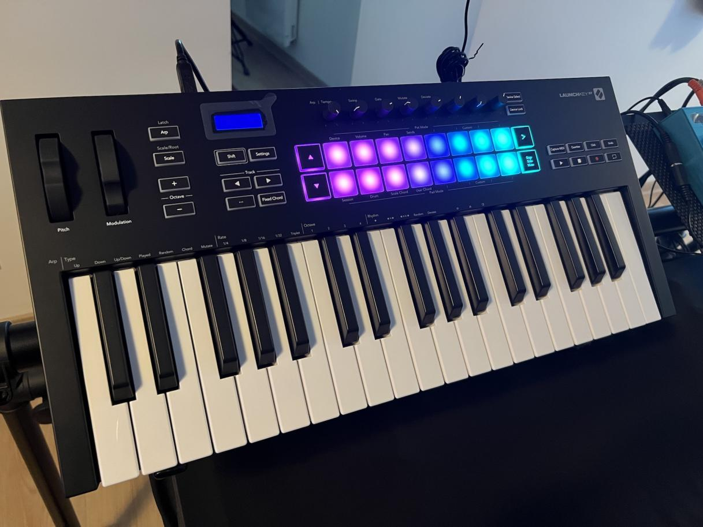

**4.4 Onde Encontrar**

https://www.amazon.com  
https://www.guitarcenter.com

**4.5 Conclusão**

O *Novation Launchkey* 37 MKIII é um equipamento honesto que entrega qualidade e custo x benefício justo para entusiastas e iniciantes da área de produção musical em home studio ou performance ao vivo, no entando este se serve melhor como um controlador MIDI com alto poder de performance integrada com sua DAW específica do que propriamente um teclado midi comum devido à este possuir apenas 37 teclas. O produto não apresenta falhas de físicas de construção ou funcionalidade prática testada com uso comum e em funcionalidade eletrônica em diversos softwares de maneira assíncrona e simultânea.